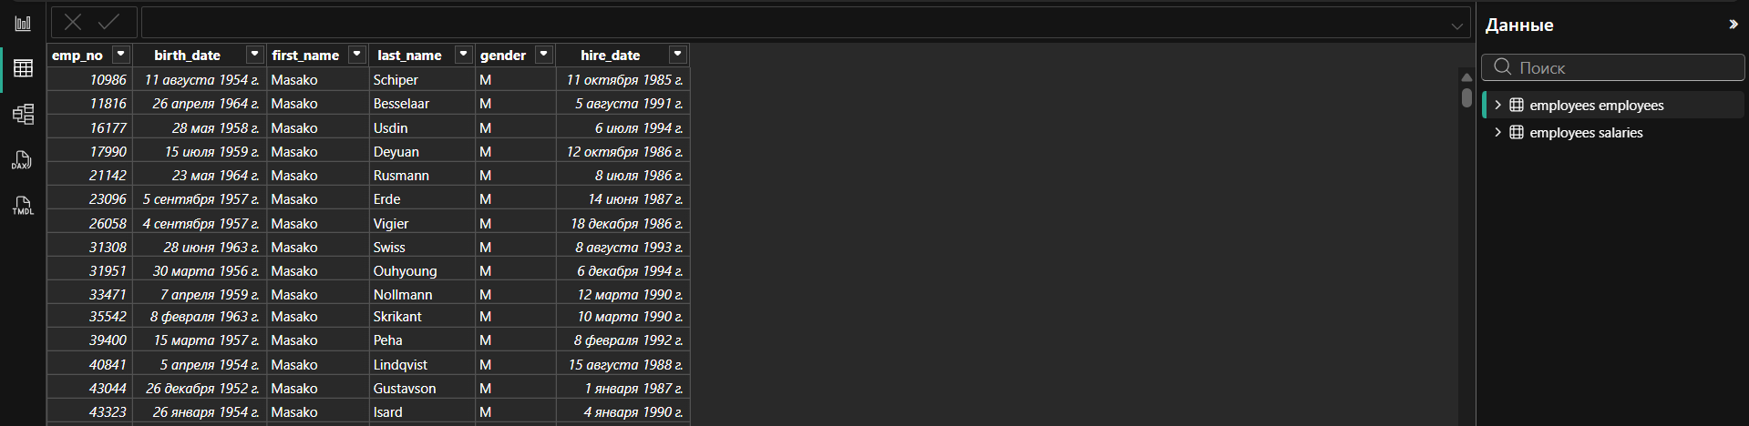
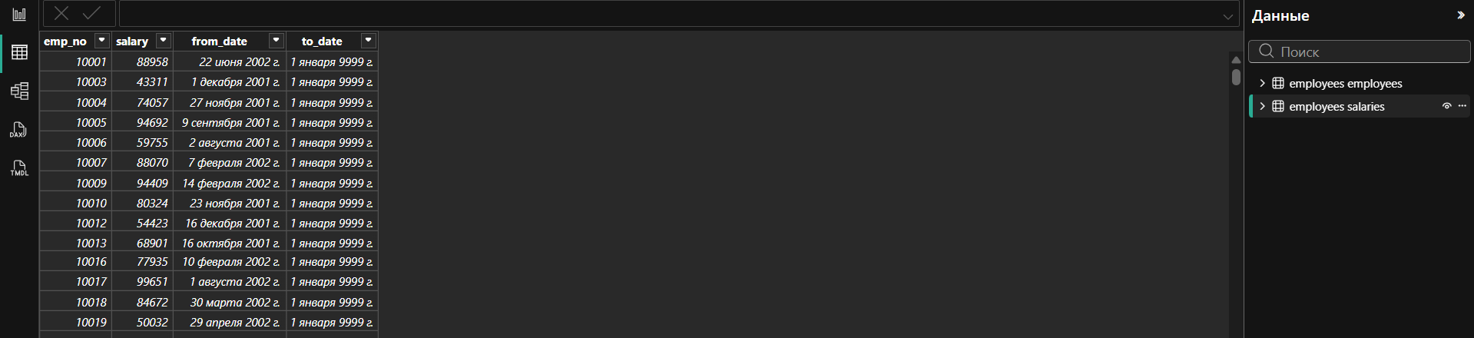
1. Подключитесь к базе данных employees, далее подтяните таблицы salaries & employees

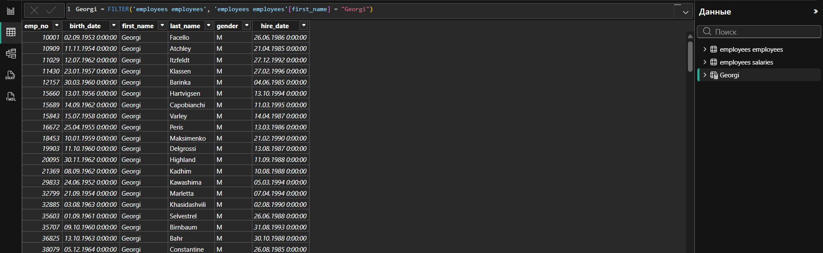
2. Создайте новую таблицу Georgi на базе employees (где first_name = "Georgi")

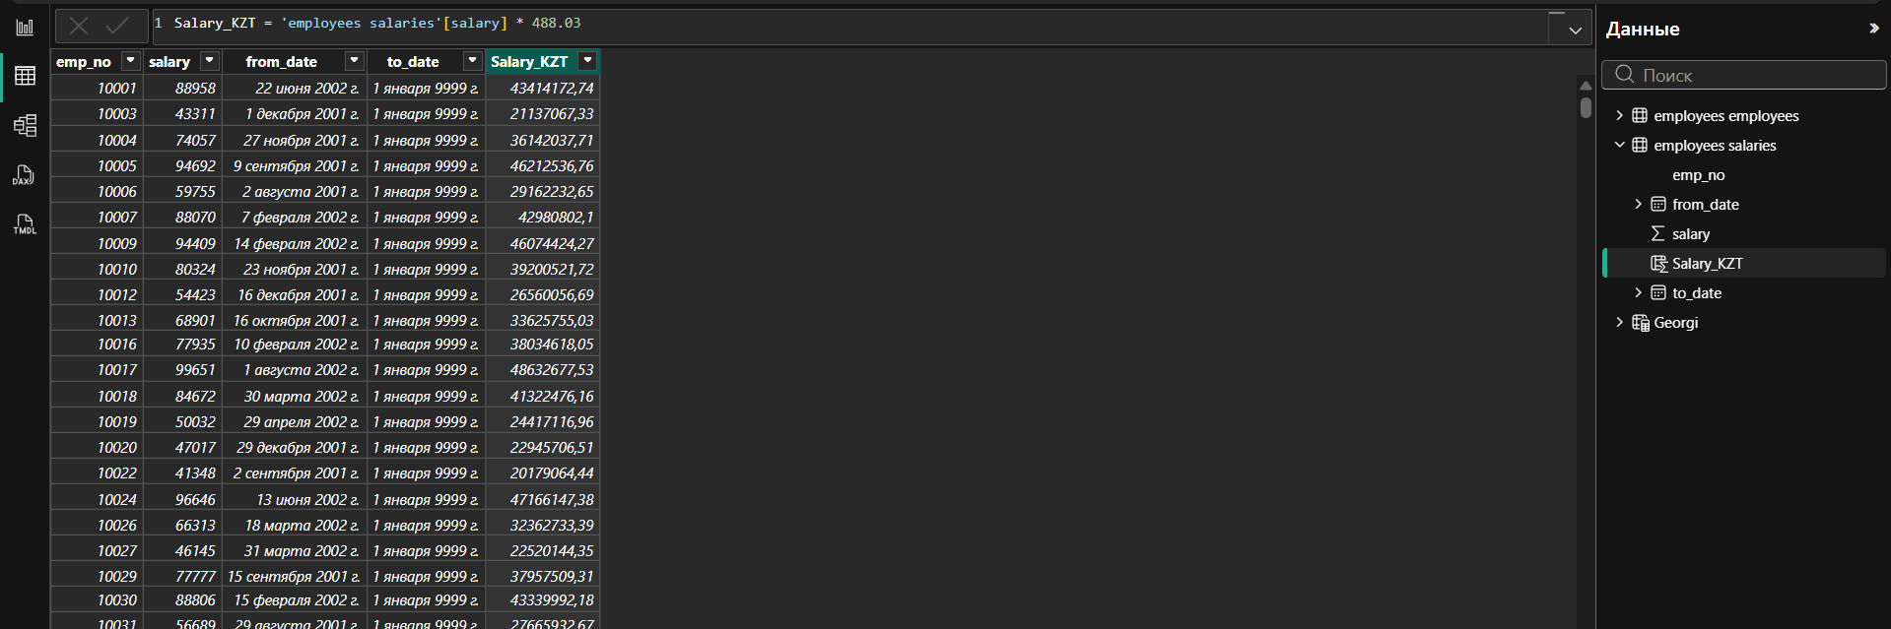
3. Создайте новый столбец Salary_KZT в таблице salaries, где у вас должны быть значения salary в тенге (сейчас они в долларах)
На данный момент 1 доллар = 488,03 тенге

4. Создайте меры: Sum по Salary, Min по Salary, Average по Salary
